**Гуров Алексей группа 4ИС**

Добавил ветки

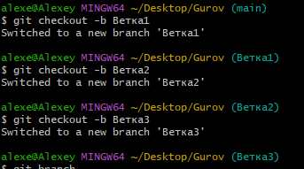

Проверил что ветки созданы

